Mall GmbH
Hüfinger Str. 39-45
78166 Donaueschingen
Deutschland

Markus Böll
Pressesprecher
Telefon: +49 771 8005-131
Telefax: +49 771 8005-3131
markus.boell@mall.info

Dr. Christine Scheib
Presseabteilung
Telefon: +49 771 8005-133
Telefax: +49 771 8005-3133
christine.scheib@mall.info

17. November 2022
Neue Umwelt-Info zu DWA-M 102-4 und DIN 1989-100

Mall liefert Lösungen für die Gewässerbewirtschaftung
Die gerade erschienene zehnte Ausgabe der Umwelt-Info-Reihe von Mall zeigt die veränderte Betrachtungsweise der Entwässerung von Grundstücken und öffentlichen Flächen, wie sie seit März 2022 auch im Merkblatt DWA-M 102-4 sowie in der Restnorm DIN 1989-100 festgeschrieben ist.
Standen vor einigen Jahren noch die stofflichen Einträge in die Gewässer im Vordergrund, geht es jetzt vor allem darum, die auf Versickerung, Verdunstung und Abfluss entfallenden Anteile auch nach einer Bebauung im gleichen Verhältnis aufrecht zu erhalten. Das ist vor allem in Städten eine Herausforderung, wo die Siedlungswasserwirtschaft versucht, die Natur in Bezug auf den Umgang mit Regenwasser so nachzubilden, dass das nach der Bebauung entstehende System möglichst nahe an die Verhältnisse vor der Bebauung heranreicht. Die aktuelle Umwelt-Info zeigt, wie die Mall-Lösungen zur Nutzung, Versickerung und Verdunstung gerade in Städten ihren Beitrag zu einer klimaoptimierten Grundstücksentwässerung leisten. Großanlagen zur Regenwassernutzung liefert Mall in mehrteiliger Bauweise bis zu einer Größe von 1.000 m³, was einer anschließbaren Dachfläche von 10.000 m² entspricht. Die Umwelt-Info kann unter www.mall.info/unternehmen/umwelt-info/ kostenlos heruntergeladen werden.

1.360 Zeichen (mit Leerzeichen)

Neue Umwelt-Info zu DWA-M 102-4 und DIN 1989-100

Mall liefert Lösungen für die Gewässerbewirtschaftung

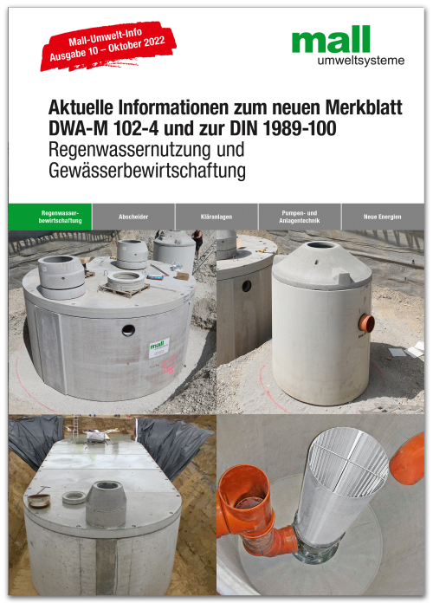

Bildunterschrift: Die Ausgabe 10 der Umwelt-Infos von Mall erklärt die durch das Merkblatt DWA-M 102-4 veränderte Betrachtungsweise bei der Grundstücksentwässerung. (Mall GmbH)
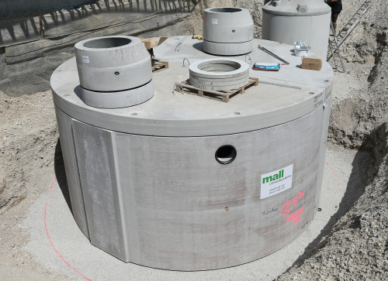
Bildunterschrift: Die Stahlbetonbehälter von Mall sind in der Regel für Verkehrslasten entsprechend SLW 60 ausgelegt. Die Einzelteile werden vor Ort wasserdicht miteinander verschraubt. (Mall GmbH)
Neue Umwelt-Info zu DWA-M 102-4 und DIN 1989-100

Mall liefert Lösungen für die Gewässerbewirtschaftung

Pressemitteilung und Abbildungen sind online unter
www.mall.info/aktuelle-pressemitteilungen abrufbar.

Weitere Informationen zur Mall-Produktpalette gibt es unter www.mall.info.

Belegexemplar erbeten an:
Mall GmbH
Markus Böll
Hüfinger Straße 39-45
78166 Donaueschingen
Deutschland
Über Mall
Mall bietet Systemlösungen für die Regenwasserbewirtschaftung, Abscheider, Kläranlagen, Pumpstationen und Pelletspeicher. 495 Mitarbeiter erwirtschafteten 2021 einen Umsatz von 97 Mio. Euro.

